1．[2011·陕西卷] 函数y＝x的图象是( )
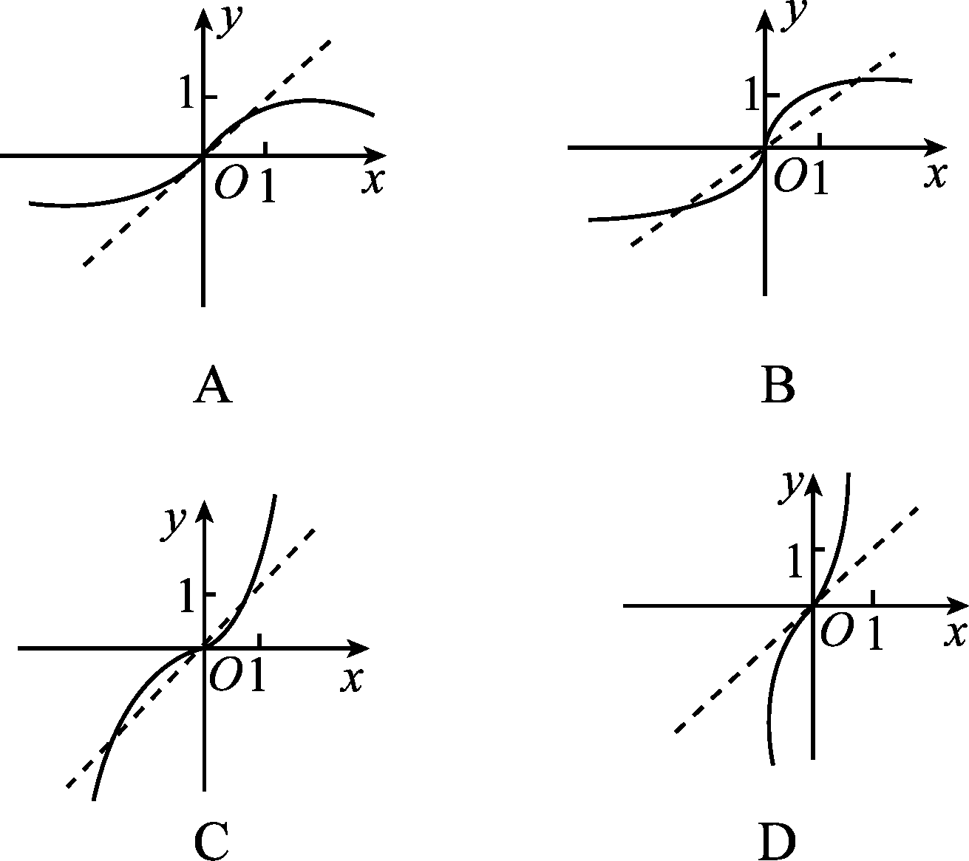
图K7－1
2．“a＝0”是“函数f(x)＝x²＋ax在区间(0，＋∞)上是增函数”的( )
A．充分不必要条件
B．必要不充分条件
C．充分必要条件
D．既不充分又不必要条件
3．[2010·安徽卷] 设abc>0，二次函数f(x)＝ax²＋bx＋c的图象可能是( )
图K7－2
4．已知二次函数y＝x²－2ax＋1在区间(2,3)内是单调函数，则实数a的取值范围是( )
A．a≤2或a≥3 B．2≤a≤3
C．a≤－3或a≥－2 D．－3≤a≤－2

5．[2011·锦州模拟] 已知f(x)＝x²＋x＋c，若f(0)>0，f(p)<0，则( )
A．f(p＋1)>0
B．f(p＋1)<0
C．f(p＋1)＝0
D．f(p＋1的符号不能确定
6．已知函数f(x)＝若f(2－a²)＞f(a)，则实数a的取值范围是( )
A．(－∞，－1)∪(2，＋∞)
B．(－1,2)
C．(－2,1)
D．(－∞，－2)∪(1，＋∞)
7．若f(x)＝x²－x＋a，f(－m)＜0，则f(m＋1)的值为( )
A．正数 B．负数
C．非负数 D．与m有关
8．[2010·天津卷] 设函数g(x)＝x²－2(x∈R)，f(x)＝则f(x)的值域是( )
A.∪(1，＋∞)
B．[0，＋∞)
C.
D.∪(2，＋∞)
9．已知幂函数f(x)＝x^{α}部分对应值如下表：
x | 1
f(x) | 1
则不等式f(|x|)≤2的解集是( )
A．{x|0<x≤} B．{x|0≤x≤4}
C．{x|－≤x≤} D．{x|－4≤x≤4}
10．已知幂函数f(x)＝k·x^{α}的图象过点，则k＋α＝________.
11．已知函数f(x)＝x²－2x＋3在区间[0，m]上有最大值3，最小值2，则m的取值范围是________．
12．一元二次方程x²＋(a²－1)x＋(a－2)＝0的一根比1大，另一根比1小，则实数a的取值范围是________．
13．已知定义在区间[0,3]上的函数f(x)＝kx²－2kx的最大值为3，则k＝________.
14.(10分)已知函数f(x)＝(m²－m－1)x^{－5m－3}，m为何值时，f(x)：
(1)是幂函数；
(2)是幂函数，且是(0，＋∞)上的增函数；
(3)是正比例函数；
(4)是反比例函数；
(5)是二次函数．

15．(13分)已知函数f(x)＝1－2a^{x}－a^{2x}(a>1)．
(1)求函数f(x)的值域；
(2)若当x∈[－2,1]时，函数f(x)的最小值为－7，求此时f(x)的最大值．

16．(12分)[2011·吉林师大附中模拟] 已知函数f(x)＝x²＋bx＋c满足条件：f(x－3)＝f(5－x)，且方程f(x)＝x有相等实根．
(1)求f(x)的解析式；
(2)当x∈[－1，＋∞)时，f(x)≥2(a－1)x＋a＋恒成立，求a的取值范围．

参考答案：
1．B [解析] 因为y＝x，由幂函数的性质，过点(0,0)，(1,1)，则只剩B，C.因为y＝x^{α}中α＝，图象靠近x轴，故答案为B.
2．A [解析] 由“函数f(x)＝x²＋ax在区间(0，＋∞)上是增函数”可知，对称轴x＝－≤0，即a≥0，所以“a＝0”是“函数f(x)＝x²＋ax在区间(0，＋∞)上是增函数”的充分不必要条件．
3．D [解析] 首先选择讨论的起点，应分为a>0和a<0.
若a<0，则对于A，c<0，b>0，－>0，可以排除A；
对于B，c>0，b<0，－<0，排除B.
若a>0，则bc>0，对于答案C，c<0，－>0，通过对称轴的位置可以排除C.
4．A [解析] 由于二次函数的开口向上，对称轴为x＝a，若使其在区间(2,3)内是单调函数，则需所给区间在对称轴的同一侧，即a≤2或a≥3.
【能力提升】
5．A [解析] 二次函数的对称轴为直线x＝－，由f(0)>0，知f(－1)>0.又f(p)<0，则必有－1<p<0，
∴p＋1>0，∴f(p＋1)>0，故选择A.
6．C [解析] 函数f(x)＝的图象如图．知f(x)在R上为增函数．
∵f(2－a²)＞f(a)，即2－a²＞a.解得－2＜a＜1.
7．B [解析] 法一：∵f(x)＝x²－x＋a的对称轴为x＝，
而－m，m＋1关于对称，∴f(m＋1)＝f(－m)＜0.
法二：∵f(－m)＜0，∴m²＋m＋a＜0，
∴f(m＋1)＝(m＋1)²－(m＋1)＋a＝m²＋m＋a＜0.
8．D [解析] 由题意
f(x)＝
＝
＝
所以当x∈(－∞，－1)∪(2，＋∞)时，f(x)的值域为(2，＋∞)；当x∈[－1,2]时，f(x)的值域为，故选D.
9．D [解析] ∵f＝，∴α＝.故f(|x|)≤2可化为|x|≤2，∴|x|≤4.故其解集为{x|－4≤x≤4}．
10. [解析] ∵f(x)＝k·x^{α}是幂函数，∴k＝1.又f(x)的图象过点，
∴^{α}＝，∴α＝.∴k＋α＝1＋＝.
11．1≤m≤2 [解析] ∵f(x)＝x²－2x＋3＝(x－1)²＋2，∴其对称轴方程为x＝1，f(1)＝2.∴m≥1.
又∵f(0)＝3，由对称性可知f(2)＝3，∴m≤2，综上可知1≤m≤2.
12．－2＜a＜1 [解析] 令f(x)＝x²＋(a²－1)x＋(a－2)，方程就是f(x)＝0，它的一个根大于1，另一根小于1，f(x)＝x²＋(a²－1)x＋(a－2)的图象是开口向上的抛物线，相当于说抛物线与x轴的两个交点分别在点(1,0)的两侧，必有f(1)＜0，即1＋(a²－1)＋a－2＜0，∴－2＜a＜1.
13．1或－3 [解析] (1)当k＝0时，显然不成立．(2)当k≠0时，f(x)＝k(x－1)²－k，①当k>0时，二次函数图象开口向上，当x＝3时，f(x)有最大值，f(3)＝k·3²－2k×3＝3k＝3⇒k＝1；②当k<0时，二次函数图象开口向下，当x＝1时，f(x)有最大值，f(1)＝k－2k＝－k＝3⇒k＝－3.
故k＝1或－3.
14．[解答] (1)∵f(x)是幂函数，
故m²－m－1＝1，即m²－m－2＝0，
解得m＝2或m＝－1.
(2)若f(x)是幂函数且又是(0，＋∞)上的增函数，
则∴m＝－1.
(3)若f(x)是正比例函数，
则－5m－3＝1，解得m＝－.
此时m²－m－1≠0，故m＝－.
(4)若f(x)是反比例函数，
则－5m－3＝－1，
则m＝－，此时m²－m－1≠0，
故m＝－.
(5)若f(x)是二次函数，则－5m－3＝2，
即m＝－1，此时m²－m－1≠0，故m＝－1.
15．[解答] 设a^{x}＝t>0，则y＝－t²－2t＋1＝－(t＋1)²＋2.
(1)∵t＝－1∉(0，＋∞)，∴y＝－t²－2t＋1在(0，＋∞)上是减函数．
∴y<1，所以f(x)的值域为(－∞，1)．
(2)∵x∈[－2,1]，a>1，∴t∈，由t＝－1∉，所以y＝－t²－2t＋1在上是减函数，
∴－a²－2a＋1＝－7，∴a＝2或a＝－4(不合题意，舍去)．
当t＝＝时，y有最大值．
即y_{max}＝－²－2×＋1＝.
【难点突破】
16．[解答] (1)f(x)＝x²＋bx＋c满足条件f(x－3)＝f(5－x)，则函数f(x)的图象关于直线x＝1对称，故b＝－2.又方程f(x)＝x有相等实根，即x²－3x＋c＝0有相等实根，故c＝，故f(x)＝x²－2x＋.
(2)由题意，得f(x)≥2(a－1)x＋a＋，即a≤x²－2ax＋2在[－1，＋∞)上恒成立，
而g(x)＝x²－2ax＋2在[－1，＋∞)上的最小值是g(x)_{min}＝
又a≤g(x)_{min}等价于或
解之，得a∈[－3,1]．

